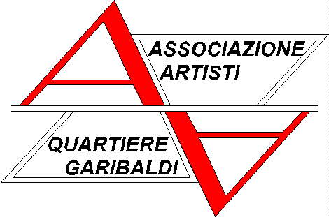
ASSOCIAZIONE ARTISTI
del QUARTIERE GARIBALDI

organiz
c/o ARTE come linguaggio e poi …
via Varese, 6 – Milano (MM 2 Moscova) tel. 02 29003084

organizza

ACQUE

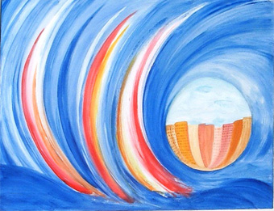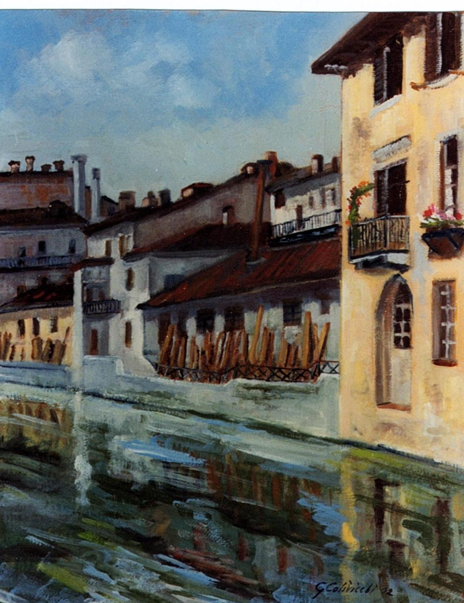
…

Biancùs BIANCA TREVISAN e

GIORGIO COLIVICCHI
inaugurazione : martedì 14 maggio 2019 alle ore 18.30

la mostra rimarrà aperta fino al 25 maggio 2019
orario dalle 16,30 alle 19,00 - domenica chiuso

INGRESSO LIBERO

